DATUM: 27. April 2023

AUSWERTUNG: SHOPPING CENTER DICHTE EUROPA – CEE/SEE-GROSSSTÄDTE DEUTLICH „OVERSTORED“

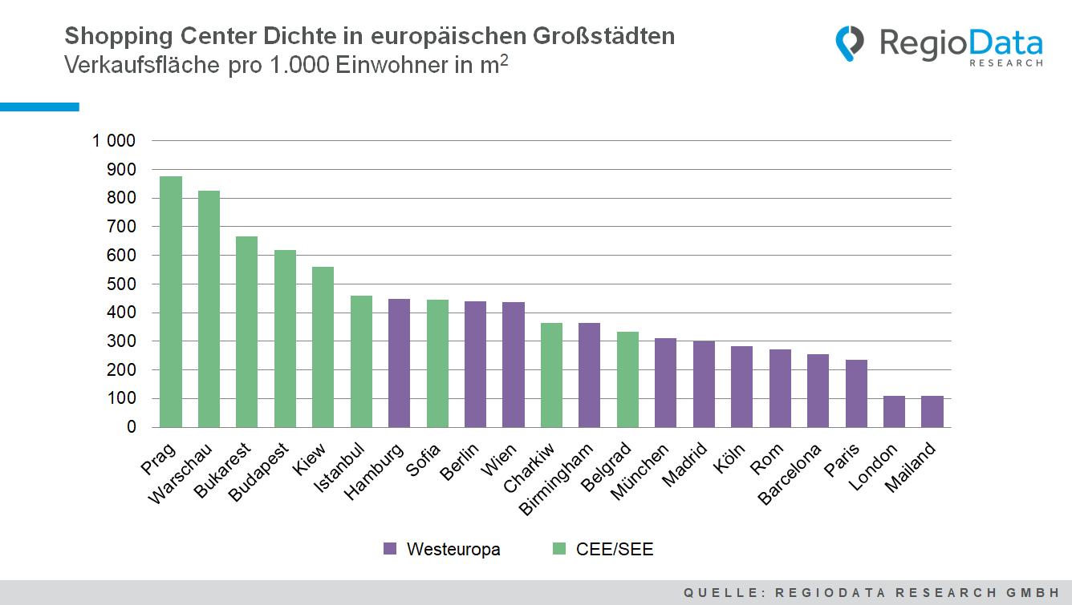

Die Analyse der europäischen Großstädte hinsichtlich der Shopping Center Dichte liefert deutlich andere Ergebnisse als die Auswertungen auf Landesebene. Während in den skandinavischen Ländern die höchsten Dichtewerte erzielt werden, führen bei der Auswertung nach Städten vor allem die Hauptstädte in Ost- und Südosteuropa (CEE/SEE).
(Einkaufszentren werden hier als Einzelhandelsagglomerationen mit mehr als 5.000 m² vermietbarer Fläche (GLA) definiert, die ein einheitliches Management und/oder Eigentum und mehrere Geschäftseinheiten (normalerweise mehr als 5) haben: Shopping Malls, Retail Parks, Factory Outlet Centers, Hypermarkets.)
Mit einer Dichte von etwa 876 m² Shopping Center Fläche pro tausend Einwohner liegt Prag eindeutig an der Spitze. Insgesamt stehen hier 1,1 Mio. m² an Verkaufsfläche in Form von Shopping-Malls, Retailparks, Hypermarkets und Factory Outlets zur Verfügung. Umgerechnet macht dies fast 1 m² pro Einwohner aus. Dicht dahinter rangiert die Hauptstadt Polens mit 826 m².

Auch Bukarest kann mit 666 m² an Verkaufsfläche noch gut mithalten. Platz 4 holt sich schließlich Budapest bei einer Shopping Center Dichte von 619 m² pro Tsd. Einwohner und den fünften Platz macht aktuell noch Kiew mit 562 m².
Der zeitliche Verlauf bei der Errichtung neuer Retailflächen war jedoch sehr unterschiedlich. In Prag begann die Shopping Center Reise schon 1997 mit einem Spitzenwert von 124.000 m² an umgesetzter Verkaufsfläche. Danach hat das Tempo etwas nachgelassen bis 2005 erneut 123.000 m² an Shopping Center Fläche hinzugefügt wurde. Nach dem Corona Einbruch mit lediglich 10.000 m² an zusätzlicher Fläche steigt die Kurve nun wieder ganz leicht nach oben. Auch in Budapest wurden bereits gegen Ende des letzten Jahrtausends die Spitzenwerte erreicht. In Warschau begann der Hype etwas später, nämlich 2002. In diesem Jahr wurden die meisten Shopping Center mit insgesamt 221.000 m² eröffnet. Alle drei Länder, also Tschechien, Polen und Ungarn, waren von der Immobilienkrise 2008 besonders stark betroffen, weshalb die meisten Projekte verschoben oder verworfen wurden. Nachzügler waren Bukarest mit Höchstwerten im Jahr 2010 und Kiew mit den meisten neuen Retailflächen gar erst in den letzten 5 Jahren.
Der Grundstein für die derzeitige Situation in den CEE/SEE-Städten wurde bereits weit in der Vergangenheit gelegt. Die durch die kommunistischen Systeme kaum vorhandene gewachsene Handelsstruktur und die steigende Kaufkraft erzeugten natürlich viel Nachholbedarf, den einige wagemutige Unternehmen bereits bald nach der politischen Wende in den 1990-er Jahren bedienten. Nach der Jahrtausendwende hingegen waren Shopping Malls praktisch das Gebot der Stunde. Vor allem westliche Investoren haben diese Chance verstärkt gewittert und sich auf die neue Möglichkeit gestürzt, sodass das Vorhaben schnell realisiert wurde.
Da klassische Metropolen in Westeuropa wie etwa Barcelona, Paris und London schon immer und ewig auf ihre etablierte gewachsene Handelsstruktur gesetzt haben, blieben diese im Hinblick auf die Shopping Center Erweiterungen eher unberücksichtigt. In den meisten westeuropäischen Großstädten erreicht der Shopping Center Anteil maximal 25 %, während der Wert in den CEE/SEE Großstädten durchaus bei mehr als 50 % des gesamten Handelsvolumens betragen kann. Bei einer Verkaufsflächendichte von lediglich 0,11 m² pro Einwohner erreichen London oder Mailand etwa nur ein Achtel der Werte von Prag oder Warschau.
Allerdings zeigt die Shoppingcenter-Industrie nach dem Corona-„Stillstand“ durchaus wieder Bewegungen. So befindet sich aktuell etwa ausgerechnet in Mailand das größte Einkaufszentrum Europas, das Westfield Milano, mit einer Gesamtverkaufsfläche von 155.000 m² in der Umsetzungsphase. Auch in Kosovo steht mit der Prishtina Mall und 114.000 m² Verkaufsfläche ein großes Projekt in Planung. In Polen und Deutschland sind für die kommenden Jahre sogar jeweils über 400.000 m² an zusätzlichen Shopping Center Flächen vorgesehen. Ob jedoch alles von den knapp 200 Shoppingcenterprojekten quer über Europa tatsächlich realisieret wird, bleibt abzuwarten.

Quelle: RegioData Research GmbH – Shopping Center Collection
Stand: 03/2023

